Månedsplan for September 1. trinn SFO
Sosialt mål : Inkludere alle med i leken .
UKE | MANDAG | TIRSDAG | ONSDAG | TORSDAG | FREDAG
35 |  |  |  | Vi har Bingo | Liten tur før varm lunsj  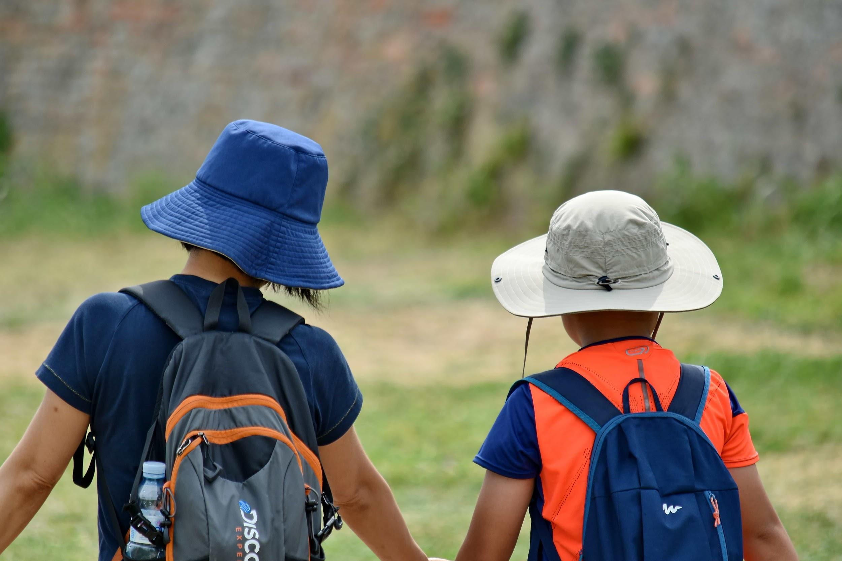
36 | Elevenes valg: inne/ute | Turdag :  RØD  (Vi spiser på turen )  Forming :  GUL  Spillerom :  BLÅ | Elevenes valg: inne/ute | Gymsalen:  RØD  Bingo :  GUL og  BLÅ | Liten tur før varm lunsj
37 | Elevenes valg: inne/ute | Turdag :  GUL  (Vi spiser på turen )  Forming :  BLÅ  Spillerom :  RØD | Elevenes valg: inne/ute | Gymsalen:  GUL  Bingo :  RØD og BLÅ | Liten tur før varm lunsj
38 | Elevenes valg: inne/ute | Turdag :  BLÅ  (Vi spiser på turen )Forming :  Rød  Spillerom :  Gul | Elevenes valg: inne/ute | Aktiviteter på tvers av alle basene. | Liten tur før varm lunsj
39 | Elevenes valg: inne/ute | Turdag :  Rød  (Vi spiser på turen )Forming :  Gul  Spillerom :  Blå | Elevenes valg: inne/ute | Gymsalen :  BLÅ  Bingo :  Rød og Gul. | LIten tur før varm lunsj + burdags -feiring
( Med forbehold om endringer )

Hei :-)
Her kommer månedsplanen for september .
Vi skal begynne med forskjellige aktiviteter .
For at det blir kjekt for alle så må vi rullere på de forskjellige aktivitetene hver uke.
Så da er det viktig at dere følger med når ditt barn skal på tur .
På turdagen må de ha med klær etter vær og en vannflaske.
Vi spiser på turen og kommer tilbake ca. Kl 15 .
Dette blir gøy . Vi gleder oss :-)

- NB! husk drikkeflaske!
- Husk klær etter vær og innesko
- Husk at meldingsboka må være åpen i
post permen for at vi skal se at det er en melding ;)

Hilsen alle på Base 1 :-) :-)

